中 国 科 学 技 术 大 学软件学院
工程实践
概要设计

基于知识图谱的人机智能对话系统

项目成员：郭亚杰，臧磊光，何超
研究方向：自然语言处理，知识图谱
导 师：赵振刚老师
目录
1引言 3
1.1编写目的 3
1.2背景 3
1.3定义 3
1.4参考资料 4
2总体设计 4
2.1需求规定 4
2.2 运行环境 5
2.3系统架构 6
2.4人工处理过程 6
2.5 未解决问题 6
3接口设计 7
3.1用户接口 7
3.2外部接口 7

1引言

1.1编写目的
概要设计就是设计软件的结构，包括组成模块，模块的层次结构，模块的调用关系，每个模块的功能，给出一个系统的整体的结构图。
预期读者：本项目接受维护人员。

1.2背景
知识图谱（Knowledge Graph），在图书情报界称为知识域可视化或知识领域映射地图，是显示知识发展进程与结构关系的一系列各种不同的图形，用可视化技术描述知识资源及其载体，挖掘、分析、构建、绘制和显示知识及它们之间的相互联系。故本系统在传统自然语言处理技术的基础上加入知识图谱进行优化，所展示的效果比仅仅使用自然语言处理技术要好不少。

1.3定义
知识图谱：在图书情报界称为知识域可视化或知识领域映射地图，是显示知识发展进程与结构关系的一系列各种不同的图形，用可视化技术描述知识资源及其载体，挖掘、分析、构建、绘制和显示知识及它们之间的相互联系。
知识抽取:把数据从不同的数据源中抽取出来，然后按一定的规则加入到知识图谱中
实体统一：同一个实体有不同的表达方式，有时候需要把不同的表达方式统一为同一种表达方式。
实体消歧：实体消歧的本质在于一个词有很多可能的意思，也就是在不同的上下文中所表达的含义不太一样。

1.4参考资料
[1] David Wood.知识图谱：关联数据：万维网上的结构化数据
[2] 涂铭. Python自然语言处理实战：核心技术与算法
[3] 郑捷. NLP汉语自然语言处理原理与实践
[4] SeqGAN Sequence Generative Adversarial Nets with Policy Gradient
[5] Deep Reinforcement Learning for Dialogue Generation
[6] The Design and Implementation of XiaoIce
[7] Deep Learning in Natural Language Processing

2总体设计

2.1需求规定
输入：键盘文字输入
输出：用户问题的识别结果，系统的文字回答
输入：关键字输入
输出：相关知识图谱图形化

2.2 运行环境
硬件环境:
CPU | Core i7
GPU | GTX 960
内存 | 8G
存储大小 | 1T

软件环境:
Python | 3.8.6
Tensorflow | 1.8.0
Jena fuseki | 3.14.0
Jdk | 1.8.0_201

2.3系统架构
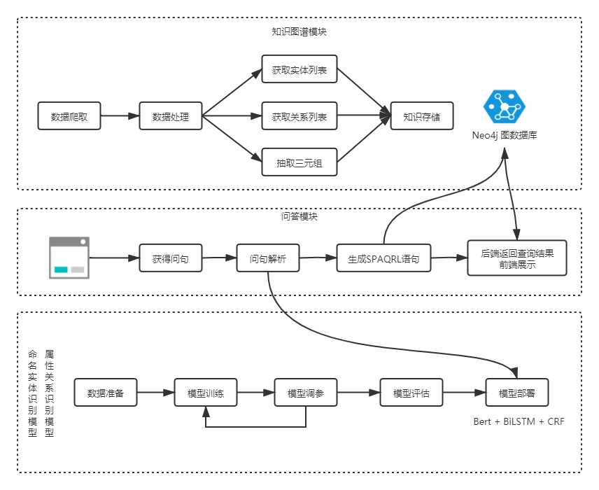
系统采取分层架构，持久层储存海贼王相关的RDF信息；服务层提供三元组抽取，数据存取等服务；API应用层提供功能接口给前端调用等。

2.4人工处理过程
1. 对于数据集的筛选工作需要一定的人工干预；
2. 反馈模式的测试需要人工进行；

2.5 未解决问题
1. 未对用户的意图进行精准的识别，也无法结合相关领域的专业知识提升回复的生成效果；
2. 用户的反馈暂时无法立刻给予生成模块正向激励以提升生成回复的效果；
3. 没有产生多轮对话的模型
4. 未能展示聊天的前端页面

3接口设计

3.1用户接口
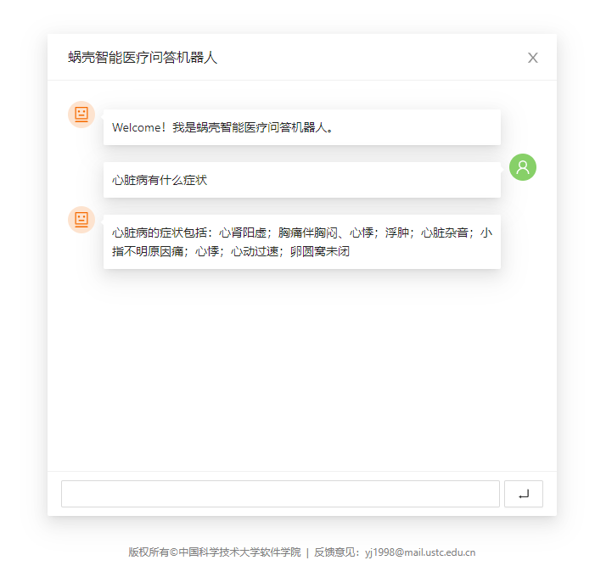

3.2外部接口
无

